Московский государственный университет путей сообщения (МИИТ)
Институт транспортной техники и организации производства
Кафедра «Вагоны и вагонное хозяйство»

Пояснительная записка
к курсовому проекту
по дисциплине «Технология производства и ремонта вагонов»

Выполнил: ст. гр. ТВГ-341
Чертополохов А.М.
Проверил: преподаватель
Петров А.А.

Москва 2007
Введение
Триангель является одним из основных элементов рычажной передачи тормозного оборудования вагона. От его технического состояния в значительной, мере зависит эффективность процессов торможения вагона, а значит и обеспечение безопасности движения. Кроме того техническое состояние триангеля и других элементов рычажной передачи существенно влияет на техническое состояние колесных пар. Так при неправильной регулировке рычажной передачи, при износе трущихся пар колодок и других факторах могут происходить кратковременные и длительные воздействия сил трения от тормозной колодки на колесо, превосходящие силы сцепления колеса с рельсом, что может привести, соответственно, к кратковременным (мгновенным) или длительным заклиниваниям колесной пары и её движению по рельсам юзом, следствием чего на поверхности катания колеса могут появиться специфические дефекты - навары, ползуны и другие повреждения.
С целью поддержания всей рычажной передачи тормоза, и триангелей в частности, в технически исправном состоянии при всех периодических ремонтах, рычажная передача разбирается и отправляется для осмотра, испытаний и ремонта в специализированные отделения вагонных депо и ВРЗ.
В данном курсовом проекте излагаются основные понятия конструкции триангелей тележек грузовых вагонов, сведения об износах и повреждениях основных элементов триангеля и методы ремонта триангелей в условиях вагонных депо и вагоноремонтных заводов.

- АНАЛИЗ КОНСТРУКЦИИ ТРИАНГЕЛЯ ТЕЛЕЖКИ ГРУЗОВОГО ВАГОНА
Триангель тележки грузового вагона изготавливается из стали 09Г2СД ГОСТ 19282-73 или ст. 3 ГОСТ 380-71 и имеет конструкцию, представленную на рис. 1.
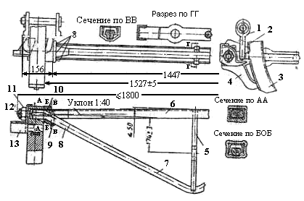
Рис. 1 Триангель тележки грузовых вагонов.

Триангель состоит из основной балки 6, изготовленной из швеллера, струны 7, имеющей круглое сечение диаметром 33 мм, со вставками 8 и скобой 9 (струну со вставками 8 сваривают встык заранее), распорки 5, имеющей прямоугольное сечение 25х60 мм с отверстием для постановки валика, крепящего вертикальный рычаг, цапфы 10, корончатой гайки 11, шплинта 12, который предохраняет гайку 11 от самоотворачивания предохранительного наконечника 13, который служит для предупреждения падения триангеля на путь в случае обрыва подвесок 1 тормозного башмака 4 с колодкой 3. Тормозная колода 3 крепится к башмаку 4 с помощью чеки 2.
Триангель работает в сложных условиях: он с помощью подвесок и валиков укреплен на кронштейнах боковых рам тележки модели 18-100, Боковые рамы являются необрессореными элементами тележки и поэтому все возмущающие силовые факторы, действующие на боковые рамы передаются и на триангели.
С другой стороны от тормозного цилиндра на триангель передается тормозное усилие, принимаемое в работах равным Р=10000 кгс.
Простейшая расчетная схема триангеля изображена на рис. 2:
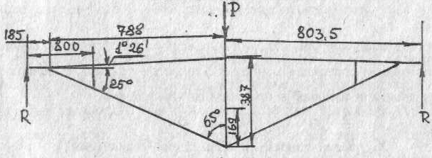
Рис. 2 Расчётная схема триангеля

Триангель можно рассчитывать как статически неопределимую стержневую систему, образованную осевыми линиями элементов конструкции.
Основная система будет иметь вид представленный на рис. 3:

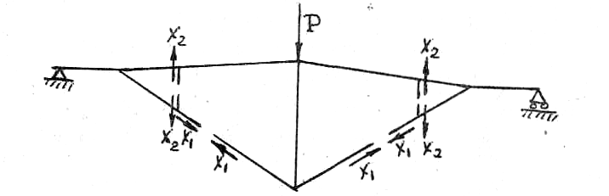
Рис. 3 Основная система триангеля

Из схем приложения внешних сил и реакций можно сделать выводы о напряженном состоянии основных элементов балки и о возможных повреждениях и износах в процессе эксплуатации.
- АНАЛИЗ ИЗНОСОВ И ПОВРЕЖДЕНИЙ ТРИАНГЕЛЕЙ

Многолетний опыт эксплуатации триангелей позволяет с достаточной объективностью указать наиболее повреждаемые зоны, которые представлены на рис. 4.
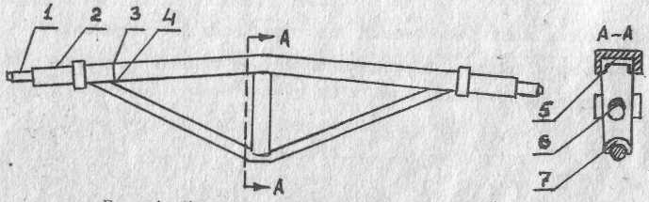
Рис. 4 Износы и повреждения триангелей

Одним из наиболее часто встречаемых дефектов является износ резьбовой части 1 на конце цапфы. Эти износы и деформации резьбы появляются в результате недостаточной затяжки гайкой башмака в горизонтальном направлении. Ослабление затяжки башмака может происходить также при срезании шплинта и самоотворачивания гайки при смещениях башмака с колодкой в вертикальной плоскости.
При всех видах периодических ремонтов часто встречаются износы посадочной поверхности цапфы и упорного буртика 2. Эти износы происходят от постоянного взаимного трения с соответствующим посадочным отверстием башмака.
Иногда, встречаются также дефекты по сварным швам приварки вставки к триангелю 3 и по сварному шву приварки струны к вставке 4.
Достаточно большую частоту имеют дефекты в зоне распорки. Появляются трещины в зоне приварки, распорки к швеллеру 5. В результате взаимодействия с валиком, которым триангель крепится к вертикальным рычагам, происходит износ отверстия 6. Износ этого отверстия неравномерный, происходит овализация отверстия с максимальным диаметром в горизонтальной плоскости.
Свободный конец распорки от взаимодействия со струной получает износ 7. Зазор в этой зоне не допускается, т.к. этот зазор приводит к увеличению силового воздействия на триангель и дальнейшему интенсивному его разрушению.
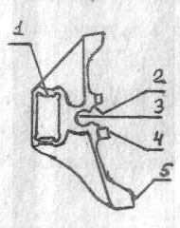
На рис 5 представлены износы башмака. Он изготавливается отливкой из сталей 15л; 20л; 25л ГОСТ 977-75. Износ 1 прямоугольного отверстия образуется от взаимодействия с цапфой триангеля. Этот износ допускается восстанавливать при глубине не более 5 мм на сторону. Износ 2 – выработка паза для ушка колодки. Износ 3 – износ углубления для подвески, который образуется при постоянном покачивании башмака с колодкой относительно подвески.
Цифрой 4 обозначены разрушения скоб для удержания чеки. Эти скобы изготавливаются из полосовой стали Ст.З толщиной не менее 8 мм и привариваются ручной сваркой.
Износы 5 – износы концевых выступов башмака в местах прилегания колодки, которые устраняются при глубине не более 10 мм.
Общая технологическая схема ремонта технической части тормоза тележки представлена на рис. 6.
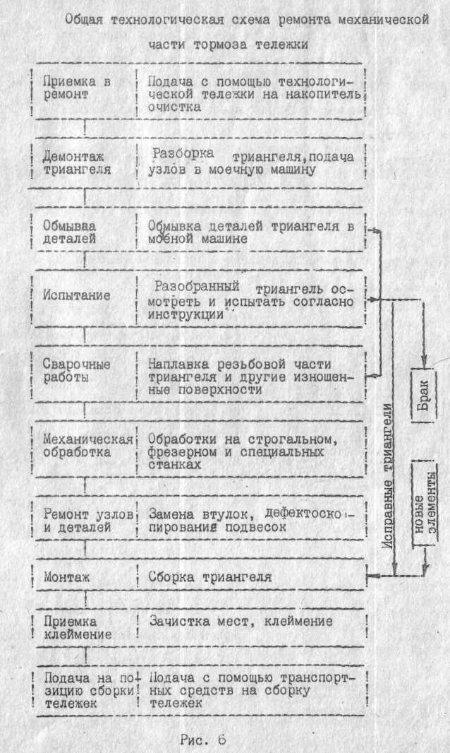
Рис. 6 Общая технологическая схема ремонта механической части тормоза тележки
- ПУТИ ПОВЫШЕНИЯ НАДЁЖНОСТИ ДЕТАЛИ
Для повышения надёжности детали предлагается использовать для ручной сварки электроды марки «OK Femax 38.48» (ГОСТ 9467-75) производства компании Esab. Для наплавки износов триангеля можно использовать порошковую проволоку для полуавтоматической сварки и наплавки углеродистых и низколегированных сталей марки «OK Tubrod 15.05». Характеристики данных материалов приведены в таблице 1.
Таблица 1
Характеристика сварочных материалов
Продолжение таблицы 1
- АНАЛИЗ СУЩЕСТВУЮЩИХ МЕТОДОВ РЕМОНТА ТРИАНГЕЛЕЙ
  - Стационарный метод ремонта триангелей.
В большинстве вагонных депо сети железных дорог применяется стационарный метод ремонта. Это объясняется сравнительно небольшими потребностями в ремонте триангелей (30-40 триангелей в смену), отсутствием свободных производственных площадей и другими факторами.
Представленный в данном разделе вариант технологического процесса ремонта триангелей, разработан ПКБ ЦВ МПС и был рекомендован ЦВ МПС как типовой для внедрения на предприятиях вагонного хозяйства.
Схема размещения оборудования в отделении ремонта триангелей представлена на рис.7
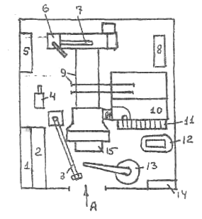
Рис. 7 Схема размещения технологического оборудования отделения по ремонту триангелей

Триангели, требующие ремонта, снятые с ремонтируемых тележек и промытые, поступают в отделение, как показано на рис.7 по стрелке А и попадают в зону, действия крана-укосины 3 (или другого грузоподъемного устройства Q=0.5т).
С помощью крана-укосины 3 со специальным захватным приспособлением триангели передаются на стеллаж накопитель 1. Тем же краном-укосиной триангели снимаются со стеллажа накопителя и передаются на стенд 15 для контроля технического состояния и определения объема работ на каждом триангеле.
Заранее очищенный триангель в сборе с тормозными башмаками устанавливают на позицию разборки 15, вынимают шплинты, отворачивают гайки, снимают наконечники, тормозные башмаки, закладки с цапф, используя при этом специальное приспособление для удаления шплинтов и гайковерты с крутящим моментом до 1800 Н·м (180 кгс·м)
Снятые детали дополнительно очищают, осматривают, проверяют основные размеры, годные укладывают на стеллаж 2 для дальнейшего использования. Триангели подлежащие ремонту, размечают, укладывают в кассеты и отправляют в соответствующие ремонтно-заготовительные участки. Использовать при ремонте неочищенные детали категорически запрещается. После осмотра триангелей, проверяют шаблонами и резьбовыми калибрами размеры прямоугольной и резьбовой частей цапф. При этом калибре проходное резьбовое кольцо ПР должно свободно, но без зазоров навинчиваться на проверяемую цапфу. Свинчиваемость калибра с резьбовой цапфы означает, что средний внутренний диаметры резьбы цапфы не выходят за установленные наибольшие предельные размеры, т.е. цапфа исправна.
Если кольцо калибра ПР навинчивается на цапфу с ощутимым зазором, то её необходимо проверить непроходным резьбовым кольцом НЕ, которое, как правило, не должно навинчиваться. Допускается навинчивание кольца НЕ на цапфу до двух оборотов. Если оно навинчивается более чем на два оборота, значит резьба цапфы изношена и подлежит ремонту наплавкой с последующей нарезкой резьбы М 30х3,5. Острый (пилообразный) подрез резьбы или срыв ее на длине более одной нитки не допускается.
Проверяют также резьбу корончатой гайки проходной резьбовой пробкой ПР (или проходной стороной двусторонней резьбовой пробки). Этот калибр должен свободно ввинчиваться в гайку. Свинчиваемость калибра с гайкой означает, что средний и наружный диаметры резьбы гайки не выходят за установленные наименьшие предельные размеры, т.е. гайка исправна. Если гайка свободно с ощутимым зазором свинчивается с калибра, то её необходимо проверить непроходной резьбовой пробкой НЕ (или непроходной стороной двусторонней пробки). Этот калибр, как правило, не должен ввинчиваться в гайку (допускается ввинчивание пробки НЕ до двух оборотов с каждой стороны). Если гайка навернулась на калибр более, чем на два оборота с любой стороны, значит она не годная и должна быть заменена новой.
Резьбовые калибры (кольца ПР и НЕ) необходимо систематически проверять контрольными калибрами в соответствии с требованиями ГОСТ 18107-72.
Проверяют также разность расстояний от наружных поверхностей скобы до оси распорки, которая допускается не более 5 мм.
Распорка должна располагаться перпендикулярно швеллеру, её перекос или наклонное расположение в вертикальной плоскости не допускается.
В местах приварки к швеллеру распорки цапф, колец, в самом швеллере, струне и распорке трещины не допускаются.
Триангели, имеющие трещины, ремонту не подлежат и ставить их на вагоны запрещается.
Проверяют деформацию триангеля, измерив с помощью шаблона уклоны швеллера от середины к концам (должен быть в пределах 3°).
Проверяют зазор между свободным концом распорки и струной, который более 1 мм не допускается. При большом зазоре между струной и торцом распорки вставить одну металлическую планку, толщина которой в каждом случае выбирается с таким расчетом, чтобы она плотно с натягом вошла в зазор. Планку необходимо приварить с двух сторон к распорке.
После разборки и определения объемов работ триангели передаются в кабину электросварщика 10 для восстановления изношенных поверхностей отверстий распорной стойки, цапф триангелей, разделки и заварки трещин, возникающих в узлах соединения швеллера и цапф.
Затем триангели поступают на универсальный станок 7 и закрепляют зажимом 6, где производится автоматическая наплавка, обточка, нарезка резьбы и рассверловка отверстий в цапфах. Производительность станка 5 триангелей в час. Станок оборудован электросварочным шланговым полуавтоматом.
Отверстия распорной стойки триангеля рассверливают на станке 4.
Отремонтированный триангель передаётся опять на стенд 15, на котором производится проверка его размеров, сборка и испытания.
Тормозные башмаки, гайки, предохранительные угольники, снятые с триангеля при разборке на стенде 15, транспортируются с помощью рольганга 11 на позицию сварочных и наплавочных работ для восстановления установленных правилами ремонта размеров.
После наплавки эти детали передаются и обрабатываются на станке 12 после чего поступают на стеллаж 13 вблизи сборочно-разборочного стенда 15.
На стенде 15 производится испытание и сборка триангеля.
Испытание триангеля на прочность и проверка величины остаточной деформации производится на испытательном стенде без башмаков.
Прямоугольные части цапф должны размещаться на упорах. В отверстие распорки устанавливают валик диаметром 40 мм, на струне и распорке кернером набивают лунки глубиной 1-1,5 мм на расстоянии 50-60 мм одну от другой.
При давлении сжатого воздуха в магистрали не менее 0,5 МПа (5 кгс/см) по манометру включают силовую часть испытательного стенда и нагружают триангель усилием 120 кН (12 тс). В таком состоянии необходимо обстучать молотком весом 50 Н (5 кгс) струну и швеллер триангеля с разных концов, проверить наличие трещин и других повреждений во всех элементах триангеля под нагрузкой, особенно в местах соединений сваркой.
После этого снижают действующие по триангелю усилие до 7-8 кН (700-800 кгс) и затем вторично увеличивают нагрузку до 120 кН (12 тс), повторив ранее проделанные операции. Снизив нагрузку до нуля, проверяют величину остаточной деформации, замерив штангенциркулем расстояние между ранее нанесенными кернами. Увеличение этого расстояния более чем на 0,5 мм не допускается. При большей остаточной деформации триангель вторично осматривают, устанавливая причину, вызвавшую увеличенную деформацию устраняют её и вторично испытывают.
Далее производится полная сборка и проверка триангеля, нанесение клейма. Рабочие поверхности цапф смазывают консистентной смазкой, устанавливают закладки и башмаки, при наличии зазора между башмаком и цапфой и вставляют между вертикальной нажимной стенкой башмака и цапфой одну стальную планку размером 44х60 мм, толщина которой определяется величиной зазора в соединении. Планка должна стоять плотно с натягом. Затем закрепляют наконечник на цапфе корончатой гайкой усилием крутящего момента не менее 230 Н∙м (23 кгс·м), при этом перемещение деталей узла крепления тормозного башмака не допускается. Шплинт диаметром 6 мм необходимо установить головкой вверх, пропустив его через прорези корончатой гайки и развести концы под углом не менее 60град.
После сборки триангеля проверяют расстояние между внутренними гранями тормозных башмаков, которое должно быть не более 1517±Змм, и расстояние по наружным концам наконечников – оно должно быть в пределах 1836-1860 мм. На узкой стороне распоров триангеля наносят дату ремонта и клеймо автоматного отделения. При этом ранее поставленные клейма, кроме клейма завода-изготовителя, необходимо зачистить или забить. Отремонтированный триангель краном-укосиной 3 передается со стенда 15 на стеллаж готовой продукции 2.
В отделении кроме перечисленного основного оборудования необходимо иметь вспомогательное оборудование: слесарный верстак 5, стеллаж 14 для инструмента и приспособлений к станку 12, электросварочная аппаратура 8 и вращающийся стеллаж 13 для хранения отремонтированных деталей триангелей.
Основные технико-экономические данные технологического оборудования отделения представлены в табл.1.
Таблица 1
Технологическое оборудование отделения

  - Ремонт триангелей на подвесной поточно-конвейерной линии.
На вагоноремонтных заводах и в вагонных депо с большой программой ремонта и повышенными объемами восстановления повреждений триангелей их ремонт осуществляется на поточно-конвейерных линиях (ПКЛ) различной конструкции.
Конструктивно ПКЛ разделяются на прямолинейные и замкнутые в плане подвесные конвейеры, на которых в качестве тягового органа используется пластинчатая цепь с постоянно прикреплёнными к ней каретками со специализированными полуавтоматическими захватами триангелей.
Представленная на рис. 8 технологическая планировка подвесного конвейера по ремонту триангелей, представляет собой замкнутую в плане поточно-конвейерную линию.
Конвейер объединяет в замкнутый технологический цикл все рабочие позиции ПКЛ.
Здесь применен подвесной конвейер пульсирующего типа с тактом 5,5 мин. Шаг конвейерной линии составляет 3 м. Общая длина конвейерной линии 33 м.
Каретки с полуавтоматическими захватами триангелей передвигаются по монорельсу 1 с помощью пластинчатой цепи. Общее количество подвесок на ПКЛ составляет 11 штук.
Монорельс крепится с помощью промежуточных опор 6 и угловых опор 9. На угловых опорах установлены поворотные устройства 15.
Такая трассировка тягового органа не загромождает производственной площадки участка и оставляет свободными проезды и проходы, тем самым не нарушая и не ограничивая работу участка. Вместе с тем трассировка тягового органа может быть иного вида в соответствии с местными условиями.
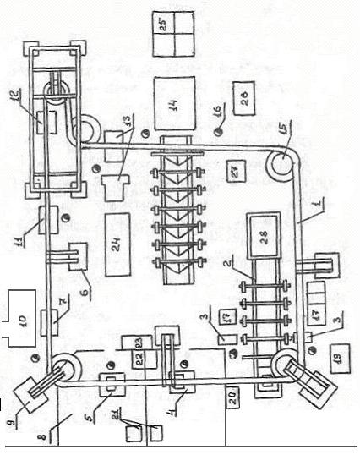
Рис. 8 Технологическая планировка подвесного конвейера по ремонту триангелей
Движение тяговому органу сообщается от электродвигателя с помощью приводной и натяжной станции 12.
Загрузка и разгрузка подвесок триангелями осуществляется с помощью полуавтоматического захвата находящегося на высоте 1465 мм от пола.
Площадь занимаемая конвейером 116 м². Производительность 150 триангелей в сутки или 45440 триангелей в год.
Весь технологический процесс ремонта триангелей осуществляется на семи позициях.
Триангели, требующие ремонта, подаются на стеллаж для складирования 28.
Перечень оборудования участка представлен в табл. 2.
Таблица 2
Технологическое оборудование участка

На первой позиции ПКЛ производится разборка триангеля и определение объемов ремонта. Для этого позиция оснащена стендом 2 для разборки триангеля, который непосредственно примыкает к стеллажу 28. Для отворачивания гаек, крепящих башмаки, стенд 2 с обоих сторон оснащен электрогайковёртами 3. Крупные детали триангеля навешиваются к подвескам каретки, а мелкие детали – тормозные башмаки, гайки, предохранительные наконечники, шайбы, шплинты и другие – складываются в ящики 17 и 18.
Вторая позиция предназначена для газосварочных работ по срезке дефектных сварных швов. Здесь же производится наплавка изношенной резьбовой части цапфы. Кроме того на позиции производится сборка и сварка новых триангелей. Для этого позиция оснащена специальным сборочно-сварочным кондуктором 4. Все детали для сборки новых триангелей хранятся на стеллаже 23. Необходимый инструмент и технологическая оснастка хранятся в шкафу 22.
На третьей позиции производится заварка разделанных трещин, устраняются зазоры между распоркой и струной, наплавляются выработки балочки и струны, а также отверстия в распорке. Для этих целей на позиции установлен специальный стенд для сварочных работ 5.
Четвертая позиция предназначена для фрезерования отверстия в распорке. На позиции установлен стенд для установки триангеля 7 и фрезерный станок 10.
На пятой позиции производится нарезка резьбы на цапфе триангеля на специальном резьбонарезном станке 11.
Шестая позиция предназначена для сверления отверстия на цапфе под шплинт. Для этого позиция оборудована стендом для закрепления триангеля и сверлильным станком 13.
На седьмой позиции отремонтированные триангели устанавливаются на стенд 14, где производится зачистка наплавленных поверхностей и мест под постановку клейм, производится испытание триангеля под двойной нагрузкой, сборка триангеля и постановка клейма.
Испытание триангелей производится на стенде, где одновременно испытываются два триангеля. С помощью пневмогидравлического усилителя давление повышается от 50 до 800 МПа. Испытанные триангели передаются на сборочную часть стенда. Сборочный стенд оборудован электрогайковертом. Трудоемкость ремонта триангелей 21,01 чел/мин. Выпуск отремонтированных триангелей на одного рабочего в год составляет 400 шт.
- ТЕХНОЛОГИЧЕСКИЙ ПРОЦЕСС РЕМОНТА ТРИАНГЕЛЕЙ
Результаты расчетов показывают, что при программе ремонта триангелей до 4000 вагонов целесообразно применять стационарный метод, а при программе выше 4000 вагонов в год - поточно-конвейерный. Исходя из заданной программы ремонта следует применить поточно-конвейерный метод
Стенды и механизмы поточной линии по своей производительности за две смены работы обеспечивают ремонт триангелей при годовой программе четырехосных вагонов в объеме 6-6,5 тыс. единиц.
Поточная линия по ремонту триангелей выполнена из отдельных стендов, станков, механизмов, размещенных по соответствующим технологическим позициям и связанных между собой транспортным средством в виде консольного крана или кран-балки. Опыт применения цепных наземных конвейеров для ремонта триангелей показывает, что ряд технологических операций (механическая обработка, наплавочные работы) вместе с соответствующим оборудованием не могут совмещаться с цепным конвейером.
Триангелю, как детали, необходимы установочные перемещения и подачи при механической обработке. Снятие его с цепного конвейера технологически необходимо.
Принципиальное устройство поточно-конвейерной линии, преложенное ПКБ ЦВ на основе отдельных стендов и механизмов, следует признать наиболее рациональным. Очистку триангелей от грязи предусматривается производить в моечных машинах для тележек. Технологическая планировка всего оборудования выполняется с учетом конкретных условий депо.
  - Устройство поточной линии.
Поточная линия состоит из отдельных стендов, механизмов, приспособлений, в состав которых входит:
1. Стенд для разборки, испытания и сборки триангелей
2. Кабина ручной сварки
3. Стенд автоматической наплавки концов триангелей
4. Электроаппаратура к стенду автоматической наплавки
5. Приспособление для обработки концов триангелей и нарезки резьбы (к токарно-винторезному станку типа 1А62)
6. Сверлильный станок
7. Станок для расточки отверстий
8. Вспомогательное оборудование: консольный кран (кран-балка), гайковерт, отдельные столы, стеллажи и другие конструкции. Кабина для ручной и автоматической сварки, поворотный стол к сверлильному станку изготавливается по усмотрению депо исходя из местных условий.

  - Работа поточной линии.
Работа поточной линии определяется технологическим процессом ремонта триангелей.
На первой позиции после разборки тележек, вымытые триангели, отправляются разборку. После разборки триангель подвергается осмотру для определения объема ремонта и испытания на рабочую нагрузку. Для испытания триангеля конец рычага соединяется валиком с распоркой. Откидные упоры поворачиваются в рабочее положение. Поворотом ручки кранов пускается сжатый воздух. Через распорку триангель нагружается от верхнего конца двуплечего рычага усилием 15 тонн.
В нагруженном состоянии триангель окончательно осматривается, делаются меловые пометки для сварочных и наплавочных работ. Триангели разделяются, направляются к соответствующим стендам в зависимости от объема и вида работ.
На второй и третей позициях производятся сварочные работы и наплавка концов триангелей.
Четвёртая позиция – обработка концов и нарезка резьбы. Металлообработка производится на токарно-винторезном станке.
Засверловка отверстия под шплинт производится на сверлильном станке на пятой позиции.
На шестой позиции триангели передаются на станок для расточки отверстия в распорке.
Последней операцией является повторное испытание триангелей и их сборка, которая осуществляется на том же стенде.
  - Станок для расточки отверстия.
Станок состоит из сварной станины, коробки скоростей вместе со шпиндельной головкой, стола подач с ручным приводом, электропривода станка и других деталей.
Коробка скоростей имеет две ступени оборотов: 1000 об./мин. и 300 об./мин.
Установка триангеля на станок производится по меловой разметке на распорке. Подача триангеля при расточке отверстия осуществляется перемещением стола механизмом с ручным приводом. Включение и выключение станка производится нажатием кнопки.
  - Приспособление для обработки концов триангелей и нарезки резьбы.
В приспособление входят:
а) кондуктор для установки триангелей;
б) многорезцовая головка для обточки концов;
в) резьбонарезная головка;
Кондуктор крепиться к суппорту токарно-винторезного станка. Головка суппорта при этом демонтируется. Многорезцовая головка монтируется на планшайбе станка вместо кулачкового патрона.
Резьбонарезная головка перед нарезкой резьбы присоединяется к торцу многорезцовой головки. Резцы в многорезцовой головке устанавливаются по шаблону, соответствующему концу триангеля.
  - Стенд для автоматической наплавки концов триангелей.
На станине стенда установлены: коробка вращения вместе с суппортом, электропривод коробки вращения, коробка подачи и другие отдельные узлы и детали.
Вращающийся суппорт предназначен для установки крепления триангеля. При этом резьбовой конец триангеля должен располагаться на одной оси с осью шпинделя коробки вращения. Для этого суппорт имеет высотную регулировку, а резьбовой конец триангеля центрируется выдвижной втулкой.
Отрегулированный триангель зажимается в суппорте, центрирующая втулка при этом убирается – перемещается в гнездо коробки подачи. Выдвижная пиноль коробки подачи предназначена для монтажа на ней сварочной головки, которая устанавливается в исходное положение, чтобы конец сварочной проволоки был установлен у галтели резьбовой части цапфы триангеля.
Сварочный полуавтомат ПШ54 настраивается на нужную подачу проволоки марки ЭП439. Шаг продольной подачи пиноли равен 3 мм на один оборот триангеля. Изменение шага подачи может осуществляться подбором шестерни в приводе коробки подач.
Для отключения, включения и регулировки автоматической подачи пиноли в механизм коробки поставлен фиксатор.
Пуск стенда в работу и включение осуществляется нажатием кнопок.
Для поворота триангеля вокруг вертикальной оси суппорта необходимо предварительно включить фиксатор, препятствующий вращению головки суппорта.
Производительность стенда составляет 7-8 триангелей в час.
  - Стенд разборки, испытания и сборки триангелей.
Стенд состоит из стола, внутри которого расположен силовой цилиндр, рычажная передача и механизм прижима триангелей. Давление в цилиндре 5 кг/см². На противоположной стороне от рабочего места стенда установлен манометр, показывающий давление в пневматическом цилиндре при испытании триангеля. Стол является местом укладки триангелей. Одновременно на стенде располагается два триангеля. По месту расположения концов триангелей на стенде смонтированы откидные упоры, соединенные общей штангой для одновременного их поворота.
Для разборки и сборки триангелей стенд оборудован двумя гайковёртами.
Управление зажимами и рычажным механизмом для испытания триангеля производится двумя кранами.
Производительность стенда при разборке, испытании и сборки 6-8 триангелей в час.
- ОРГАНИЗАЦИЯ ТЕХНОЛОГИЧЕСКОГО ПРОЦЕССА СВАРКИ, НАПЛАВКИ И МЕХАНИЧЕСКОЙ ОБРАБОТКИ
Велика роль сварки при изготовлении и ремонте деталей пути, подвижного состава, машин и механизмов железнодорожной техники.
Сварные соединения: собственно сварной шов и зона термического влияния являются концентраторами напряжений. На поверхности деталей часто находятся дефекты, ликвидировать которые полностью не удается.
Срок службы сварных конструкций, определяемый по данным эксплуатации, зачастую недостаточный. Он может быть значительно увеличен путем соблюдения технологии сварочных работ, внедрения новых научно-технических разработок, содержащих процесс упрочнения.
Большое место занимают технологии, предусматривающие меры по предупреждению дефектов в сварных конструкциях, а также по контролю качества сварки и наплавки.
Для повышения качества стали применять полуавтоматическую наплавку в смеси защитных газов или самозащитной проволокой. Следует отметить, что недостаточная твердость наплаванного слоя приводит к его быстрому износу, а чрезмерно высокая — к хрупкости.
В качестве оптимальной для поверхности многих деталей вагонов считается твердость не ниже 450 НВ, однако выполнение этого требования зависит от необходимости последующей механической обработки резанием, от условий работы наплавленного слоя, от упрочнения наплавки.
Рекомендуется исключить наплавку обычными сварочными электродами, а применять специальные наплавочные электроды: например, созданные для нужд железнодорожников электроды марок ПП-НП-14ГСТ и ПП-Нп-19ГСТ.
Разработана технология многоэлектродной наплавки с применением легирующей шихты (феррохром, железный порошок, графит) для клиньев и планок гасителей колебаний грузовых вагонов, что повысило их износостойкость в 2 раза.
Ручная сварка удобна и незаменима при выполнении коротких или криволинейных швов малого радиуса, в любом пространственном положении, в труднодоступных местах, при монтажных и сборочных работах на конструкциях сложной формы.
Сварщик высокой квалификации может обеспечить высокое качество сварных швов, но при более низкой производительности, чем при механизированной или автоматической сварке.
Поскольку производительность сварки в основном зависит от тока, а сила тока ограничена покрытиями электродов, ручную сварку постепенно заменяют механизированной в атмосфере защитных газов.
Для сварки необходимо расплавить основной металл с участием присадочного металла электрода или без него на определенную глубину. Во избежание непровара или несплавления глубину проплавления значительно увеличивают.
При сварке тонких листов достичь равномерного по толщине и по ширине провара при работе с электрической дугой и газовым пламенем не удается. В этих случаях применяют другие источники теплоты и другие виды сварки — контактную сварку и сварку электронным лучом.
К прогрессивным методам ручной сварки следует отнести сварку электродом с покрытием, имеющим более высокую температуру плавления. Тогда плавление электродного стержня происходит внутри втулки-покрытия, опирающегося на изделие. Это предупреждает от короткого замыкания, обеспечивает более глубокий провар, увеличивает производительность. Применяют спаренный электрод, когда один стержень длиннее другого: дуга между длинным стержнем и изделием одновременно нагревает и расплавляет более короткий стержень, что экономичнее.
В ремонтном деле нашел свое место способ электроконтактной наплавки (наварки) проволоки (ленты) необходимого состава на деталь, требующую ремонта (рис. 9). При этом нагрев осуществляется с помощью импульсного тока от батареи конденсаторов (14 кА, время импульса 0,01 с). Обеспечивается быстрый нагрев в местах контакта наплавки с деталью до 1400 °С. При этом зона нагрева распространяется на глубину 0,3 мм. Для снижения перегрева детали подают охлаждающую жидкость с расходом до 1,5 дм³/мин. Низкая энергоемкость, высокая производительность (до 70 см²/мин), практически отсутствие потерь присадочного материала, минимальная зона термического влияния, отсутствие необходимости защиты от светового излучения дуги делают электроконтактную наплавку перспективной.
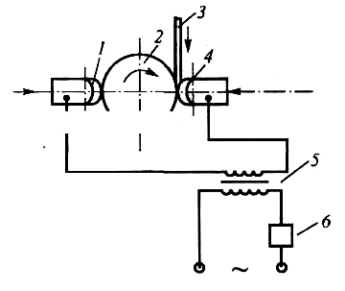
Рис. 9 Схема электроконтактной наплавки (приварки):
1,4 – ролик-электрод; 2 – деталь; 3 – проволока (лента) для наплавки; 5 – трансформатор; 6 – прерыватель.
Разработаны технологические операции и режимы этого процесса. В частности, необходимо прижимать наплавляемый материал в любой форме к детали, чтобы обеспечить плотный контакт и приварку в пластическом состоянии.
- РАСЧЁТ ПАРАМЕТРОВ ТЕХНОЛОГИЧЕСКОГО УЧАСТКА
Таблица 3
Характеристика технологического процесса ремонта триангеля

  - Исходные данные:
Годовая программа выпуска триангелей из ремонта N=24000 шт;
Длительность простоя триангеля в ремонте Т_{пр}=0,76 часа;
Годовой фонд рабочего времени участка при двухсменной работе F=2×2040=4080 часов.
Затраты труда на отдельные операции, количество занятых рабочих и продолжительность операций при деповском ремонте триангелей, определённые типовыми технически обоснованными нормами, приведены в таблице 3.
  - Определим фронт работы участка:
$Ф=\frac{\text{24000}⋅0,\text{76}}{\text{4080}}=4\text{.}5$ шт.
  - На основе анализа технологического процесса, учитывая характер и вид работ, примем число позиций равное $Θ=7$ поз.
  - Определим фронт работы поточной линии:
$Ф_{\text{пл}}=Θ⋅К_{В}$,
где К_{В}=1 – количество изделий на одной позиции.
$Ф_{\text{пл}}=7$шт.
  - Определим число поточных линий:
$$n=\frac{4\text{.}5}{7}=0\text{.}\text{62}$$
Принимаем n=1 п.л.
  - Определяем такт поточной линии:
$R=\frac{2⋅\text{2040}⋅0\text{.}9⋅1}{\text{24000}}=0\text{.}\text{153}$ч
или $R=0\text{.}\text{306}⋅\text{60}=9\text{.}\text{18}$мин.
  - Сгруппируем отдельные работы для выполнения на позициях поточной линии. Из таблицы 3 следует, что операции 1 и 8 по продолжительности приближаются к длительности расчётного такта, остальные менее его. В связи с этим для дальнейшего согласования соединяем операции порядком, представленным в таблице 4.
Таблица 4
Группирование технологических операций для выполнения на позициях поточной линии
Характер выполнения работ – последовательный. На основании анализа таблицы 4 составляем график технологического процесса ремонта триангеля (см. чертёж 1).
Согласно графику трудоёмкость ремонта триангеля равна Q=49.82 чел-мин, число рабочих поточной линии P=7 чел. Длительность нахождения триангеля в ремонте Т_{ц}=49,82 мин.
  - Определим годовую производительность поточной линии:
$П_{ф}=\frac{\text{60}}{R}⋅F=\frac{\text{60}}{9\text{.}\text{18}}⋅\text{4080}=\text{26666}$тел.
Таким образом полученные параметры поточной линии обеспечивают выполнение производственной программы, т.к. фактическая годовая производительность поточной линии 26666 триангелей превышает заданную потребность в ремонте 24000 триангелей в год на 10%.
Литература
- К.В.Мотовилов – «Методы организации процессов ремонта, расчет и выбор параметров контрольного пункта автосцепного устройства вагонного депо». Методические указания к курсовому и дипломному проектированию. ШИТ 1994
- К.В.Мотовилов – «Технология и организация работы участка по изготовлению и ремонта крышек люка полувагонов». Методические указания к дипломному и курсовому проектам по дисциплине "Технология вагоностроения и ремонта вагонов" ШИТ 1995
- В.Н. Михальский, А.П. Пофалитов – «Организация конвейерного метода ремонта вагонов». Трансжелдориздат 1961
- В.П.Нестерович, Ю.И.Носенко – «Ремонт шестиосных полувагонов» Трансжелдориздат., М. 1963
- МПС – «Инструкция по сварке и наплавке при ремонте вагонов и контейнеров», РТМ 32 ЦВ.201-88 Транспорт 1989
- ДВ МПС – «Типовой технологический процесс ремонта тормозного, оборудования вагонов». Транспорт 1996.
- МПС РФ ДВ-ЦД 292 – «Инструкция по ремонту тормозного оборудования вагонов». Москва 1998

